https://www.cnblogs.com/powerbear/p/11298135.html

https://www.cnblogs.com/jianxuanbing/p/9410800.html

一 环境
VMware® Workstation 15 Pro
centos7 (1810)
docker19.03.1

二 进入centos7启动dcoker
systemctl start docker

三 打开docker官方仓库，搜索elasticsearch以查看需要下载的版本，拉取镜像的时候，官方推荐要指定版本号，目前最新7.3.0
https://hub.docker.com
搜索elasticsearch后，点击tags查看版本更新列表，目前我下载7.3.0的，格式 ：镜像名称:tag
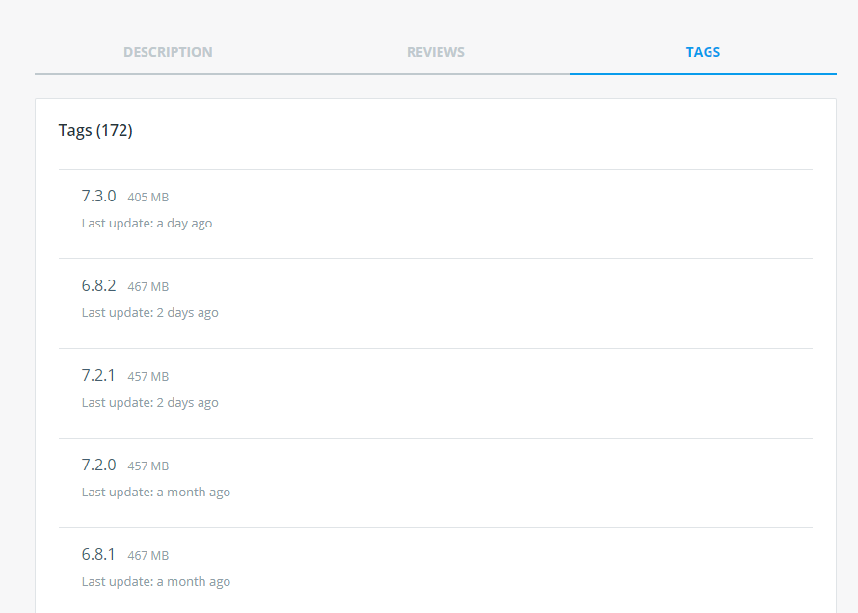

二 拉取elasticsearch镜像，目前官方最新版本7.3.0
由于墙的原因，下载比较慢，需要修改docker的镜像为阿里云的镜像仓库，详情请搜索
拉取镜像的时候，官方推荐要指定版本号，如果没有指定，默认是： 镜像名:latest 下载最新版本，这是不推荐的方式，要避免这样使用
以下开始从阿里云拉取镜像
docker pull docker.elastic.co/elasticsearch/elasticsearch:7.3.0

三 使用镜像创建容器，启动elasticsearch服务
分两种方式，开发者模式和生产模式，开发者不需要配置太多，直接一行命令搞定，生产模式需要更多的配置

1.开发者模式

1.1创建网络
如果需要安装kibana等其他，需要创建一个网络，名字任意取，让他们在同一个网络，使得es和kibana通信
docker network create esnet

1.2 创建并启动elasticsearch容器
1.2.1查看镜像
docker images
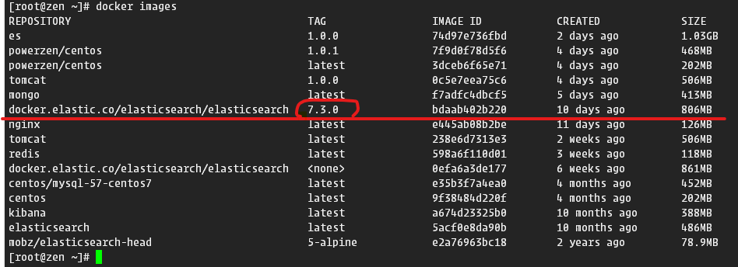
1.2.2创建运行
docker run --name es -p 9200:9200 -p 9300:9300 --network esnet -e "discovery.type=single-node" bdaab402b220
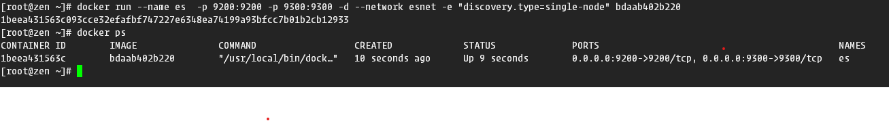
--name 名称 给容器起个名字
-p 外部访问端口:容器端口 9200是供htpp访问端口，9300是供tcp访问的端口，如果不做端口映射，浏览器就不能访问elasticsearch的服务
--network 网络名 用于多个服务通信与隔离，例如用kibana连接elasticsearch就需要他们在同一个网络下
bdaab402b220 通过docker images命令查看到需要创建的容器id，此处用镜像名也可以

tips：run怎么使用？那么长怎么记，大概记一下，万能命令是
docker run --help
1.2.3 查看正在运行的容器，以确认elasticsearch容器是否创建成功
docker ps
可以看到status状态是up，说明已经在docker中成功运行了elasticseach
打开浏览器访问http://192.168.61.128:9200/ 可以看到如下结果
ip地址换成你的linux主机的ip
